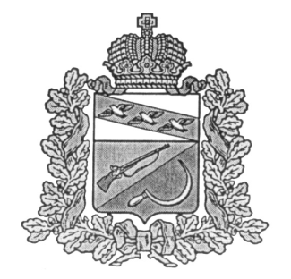
АДМИНИСТРАЦИЯ
ТЕРЕБУЖСКОГО СЕЛЬСОВЕТА
ЩИГРОВСКОГО РАЙОНА КУРСКОЙ ОБЛАСТИ
П О С Т А Н О В Л Е Н И Е

проект

от июля 2021 №

О выявлении правообладателя ранее учтенного
объекта недвижимости (земельный участок)

В соответствии со статьей 69.1 Федерального закона от 13 июля 2015 года № 218-ФЗ «О государственной регистрации недвижимости» (в редакции от 01.07.2021 года) Администрация Теребужского сельсовета Щигровского района Курской области
ПОСТАНОВЛЯЕТ:
1. В отношении земельного участка с кадастровым номером , 46:28:160101:5 в качестве его правообладателя, владеющего данным земельным участком на праве собственности, выявлен Головин Гаврил Михайлович, --------- года рождения, паспорт гражданина Российской Федерации серия ------- № ----------, выдан -------------------- года ----------------------------, код подразделения -----------------, СНИЛС -------------------------, зарегистрирован по месту жительства по адресу: РФ, Курская область, Щигровский район,
2. Право собственности Головин Гаврил Михайлович на указанный в пункте 1 настоящего постановления земельный участок подтверждается свидетельством о праве собственности на землю № 129, от 13 мая 1993 года. выданного Администрацией Теребужского сельсовета

Глава Теребужского сельсовета Л.Ю.Логачева

